Вопрос№ 1

Подземное хранение газа - важнейший элемент
энергетической безопасности России
Созданная к настоящему времени в России развитая сеть ПХГ позволяет обеспечить бесперебойную подачу газа потребителям практически в любой точке ЕСГ как в России, так и за рубежом.
Первое хранилище газа в истощенной залежи было создано в 1915 г. в Канаде (штат Онтарио). В 1915 - 1916 гг. в США (штат Нью-Йорк) было создано второе хранилище Zoar - Erie вместимостью 62 млн. м³, которое эксплуатируется и в настоящее время. Третье хранилище было сооружено в 1919 г (штат Кентукки), четвертое - появилось только через 10 лет.
Первое водоносное хранилище было построено в 1946 г. на границе штатов Кентукки и Индиана в пласте Ду - Ран, представленном известняком и залегающем на глубине 170 м. Первоначально этот пласт содержал промышленные запасы газа, но при эксплуатации был полностью обводнен. Первое крупное хранилище газа в ловушке пластовой водонапорной системы, не содержавшей ранее ни нефти, ни газа, создано в 1953 г. Это - ПХГ Хершер, расположенное вблизи Чикаго.
Первым в Советском Союзе было создано подземное газохранилище на базе Башкатовской истощенной залежи газа (Куйбышевская область). Закачка газа в него началась 5 мая 1958 г. Первым газохранилищем, созданным в водоносном пласте, стало Калужское, расположенное недалеко от Москвы. Были созданы крупнейшие в мире газохранилища: Касимовское - в водоносном пласте и Северо - Ставропольское - в истощенном газовом месторождении. Создание крупных базовых хранилищ газа позволило решить проблему надежности газоснабжения и обеспечения стабильности экспортных поставок газа. ПХГв ЕСГ имеют многоцелевое назначение, помимо основной задачи - регулирования сезонной неравномерности газопотребления - они выполняют и другие функции, такие как:
- дополнительная подача газа потребителям в случае экстремальных похолоданий.
- обеспечение надежности экспортных поставок;
- создание долгосрочных (не распределяемых) резервов газа на случай непредвиденных экстремальных ситуаций;
- резервирование газа на случай аварийных кратковременных ситуаций в системе газоснабжения.
Созданная в России система хранилищ позволяет обеспечить: 15 % объема годового потребления российских потребителей, 40 % суточного потребления российских потребителей газа, 12 % объема экспортных поставок газа.
К несомненным достижениям системы подземного хранения газа в ЕСГ следует отнести то, что в результате целенаправленного строительства газохранилищ удается создать региональную систему газоснабжения, источником газа для которой в зимний период становятся ПХГ. В настоящее время регулирование сезонной неравномерности газопотребления осуществляется не только за счет подземных хранилищ, но и за счет использования резервных мощностей в добыче и транспорте газа. Так, за 1998 г. около 50 % объема сезонной неравномерности было обеспечено за счет дополнительной подачи газа зимой из месторождений. Такую ситуацию в стране можно искусственно поддерживать и в дальнейшем за счет увеличения резервов на газовых промыслах для дополнительной подачи газа в зимний период. Дальнейшее развитие подземного хранения газа невозможно без научно - технического прогресса следующих направлениях.
- Модернизация подземных хранилищ,она заключается не просто в замене одного оборудования другим, но и в улучшении качественных показателей хранилища - увеличении объема активного газа, суточной производительности.
2. Создание автоматизированных систем.. Это позволит повысить маневренность хранилища и более эффективно использовать имеющиеся резервы.
3.Создание надежных высокопродуктивных газовых скважин на основе применения скважин большого диаметра, горизонтального бурения, совершенствования технологии вскрытия пласта-коллектора, применения более совершенных фильтров и технологии их сооружения.
4. Повышение суточного отбора газа из хранилищ за счет экстенсивных (увеличение числа скважин, мощности промыслового оборудования) и интенсивных мер.
5. Расширение географии подземных хранилищ газа.
6. Внедрение прогрессивных методов капитального и текущего ремонта скважин (фрезерование колонн и расширение призабойных зон скважин с установкой гравийных фильтров).
7. Совершенствование методов контроля эксплуатации подземных хранилищ.
8 Повышение экологической устойчивости подземных хранилищ газа.
Следует отметить, что в России, где продолжительность зимы и отопительного сезона существенно выше, чем в других странах, в 1998 г. отношение отбора газа из ПХГ к годовому потреблению составило 11 %.
Вопрос №2
ПОДЗЕМНОЕ ХРАНЕНИЕ ГАЗА
В ПОРИСТЫХ И ПРОНИЦАЕМЫХ КОЛЛЕКТОРАХ
Подземное хранение газа и жидкостей проектируется в естественных пористых и проницаемых коллекторах, а также в непористых и непроницаемых горных породах.
Для закачки н отбора газа необходимо пробурить определенное число скважин, построить сооружения для очистки газа от твердых и жидких примесей при закачке и осушке его от воды перед подачей потребителю. Как правило, нагнетательные (эксплуатационные) скважины бурят в сводовой части, наблюдательные - на крыльях складки. Повышение давления при закачке газа в пласт способствует сокращению сроков строительства ПХГ, уменьшению числа нагнетательных скважин, кроме того, в процессе хранения приводит к увеличению объема хранящегося газа , дебитов скважин, увеличению бескомпрессорного периода подачи газа потребителю из хранилища и повышению коэффициента нефтеотдачи при подземном хранении газа в выработанных нефтяных пластах, уменьшению мощности КС при отборе газа. Максимально допустимое давление, в подземном хранилище зависит от глубины залегания пласта и размеров площади газоносности;

ЦЕЛИ ПОДЗЕМНОГО ХРАНЕНИЯ ГАЗА
Современная система дальнего газоснабжения в общем случае состоит из сложного и дорогостоящего комплекса промышленных сооружений:
1) источников газа (газовых, газоконденсатных или газоконденсатных с нефтяной оторочкой месторождений;
2) установок для очистки, осушки газа, добычи конденсата и подготовки газа к транспорту;
3) установок использования энергии пластового давления для получения холода, механической работы, электроэнергии;
4) конденсатоперерабатывающего завода;
5) магистрального газопровода;
6) подземного хранилища газа;
7) городской газораспределительной сети.
Подземные хранилища газа обеспечивают в основном следующее.
1. Покрытие сезонной неравномерности газопотребления, связанной с отопительной нагрузкой в зимнее время. Потребление природного газа потребителями различных групп характеризуется неравномерностью по временам года (лето, зима), по месяцам, неделям, суткам и часам суток. Особенно велика неравномерность сезонного газопотребления, связанная с использованием газа для отопления газопечными установками, домовыми и районными котельными, ТЭЦ, котельными промышленных предприятий.
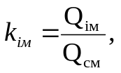Коэффициентом месячной неравномерности газопотребления называется отношение фактического месячного потребления газа Q_{iм} к среднемесячному Q_{см}:

где Q_{cм} = Q_{г}/12; Q_{г} - объем годового потребления газа, м³.
Объем газа, используемый в зимнее время для отопления жилых и промышленных зданий, изменяется от 9 до 15 % от объема годового потребления. Таким образом, необходимо создание подземного хранилища газа, в котором будет храниться летний избыток газа, а зимой его можно выдавать потребителю при ритмичной работе магистрального газопровода со среднегодовой производительностью.
Объем газа для выравнивания сезонной неравномерности газопотребления можно рассчитать тремя методами:
а) по числу градусодней недостатка температуры и количеству теплоты, необходимой на один градусодень недостатка температуры;
б) по нормам расхода газа на отопление по всем категориям потребителей;
в) по коэффициентам месячной неравномерности газопотребления.
2. Уменьшение капитальных вложений в магистральный газопровод и компрессорные станции.
3. Создание условий для ритмичной работы источников газа и сооружений МГ с постоянной среднегодовой подачей при коэффициенте использования установленной мощности КС, близком к единице.
4. Создание государственных запасов газа (топлива и сырья для химических заводов) в необходимых районах страны;
5. Сохранение нефтяного газа в новых нефтедобывающих районах и углеводородного конденсата при временной невозможности его использования.
6. Увеличение коэффициента нефтеотдачи в старых нефтедобывающих районах в случае создания ПХГ в выработанных нефтяных месторождениях.
7. Создание запасов сырья и топлива для нефтехимических комбинатов и запасов готовой продукции после ее выработки.
8. Уменьшение мощности завода по очистке от H₂S и СО₂ и производству газовой серы. При наличии ПХГ такой завод рассчитывается на среднегодовой расход, при отсутствии хранилища - на максимальный среднемесячный зимний расход.
9. Повышение надежности работы системы дальнего газоснабжения в целом. ПХГ, как правило, сооружаются вблизи трассы МГ и потребителей.

Вопрос № 3 БУФЕРНЫЙ ГАЗ В ПОДЗЕМНОМ ХРАНИЛИЩЕ
Общий объем газа в подземном хранилище делится на две части: активный (рабочий) и буферный (остаточный). Активный газ - объем, ежегодно закачиваемый и отбираемый из ПХГ. Буферный газ - объем, который постоянно находится в ПХГ во время его эксплуатации.
Буферный газ предназначен для создания в хранилище определенного давления в конце отбора, при этом давлении еще обеспечивается необходимый дебит газа, получаемого из хранилища, соблюдаются требования охраны недр и условия транспорта газа в район потребления; а также для уменьшения продвижения воды в хранилище; увеличения дебитов скважин; уменьшения степени сжатия газа на КС.
Чем больше объем буферного газа, тем больше давление в хранилище и дебит отдельных скважин, меньше общее число скважин для отбора газа из хранилища и степень сжатия газа на КС подземного хранилища при подаче его потребителю.
Объём буферного газа в подземном хранилище зависит от глубины залегания ловушки, физико-геологических параметров пласта-коллектора, толщины пласта и угла наклона структуры, режима эксплуатации хранилища, технологического режима эксплуатации скважин и давления газа на головке скважин в конце периода отбора газа. Это давление, в свою очередь, зависит от потребителя (МГ, сажевый, цементный или металлургический комбинаты), длины, диаметра и пропускной способности соединительного газопровода, давления в его конечной точке.
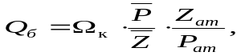Объём буферного газа можно определить из уравнения

где Ω_{K} - объём перового пространства газонасыщенного коллектора, м³; средневзвешенное по объёму перового пространства пласта давление в ПХГ в конце периода отбора газа.
Если подземное хранилище образовано в ловушке крепко сцементированного пласта большой толщины, то во время его работы подошвенная вода будет передвигаться вверх при отборе газа и вниз при закачке. Объём газонасыщенной части залежи будет изменяться. Часть газа в конце периода отбора остается в необводненной, другая - в обводненной части коллектора. Режим эксплуатации ПХГ при этих условиях называется упруго водонапорным.
Объем буферного газа можно также определить из уравнения
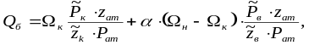
где Ω_{H}, Ω_{K} - начальный (до начала отбора газа) и конечный необводненный объемы перового пространства залежи соответственно, м³;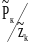, 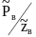средневзвешенные по объему соответственно необводненной и обводненной частей порового пространства пласта приведенные давления, МПа; α - коэффициент объемной газонасыщенности обводненной зоны, доли единицы. Объём буферного газа кроме технологических факторов зависит от капитальных вложений в бурение скважин, эксплуатационных затрат при их работе, стоимости единицы объема буферного газа и эксплуатационных затрат на закачку и восполнение, капитальных вложений в строительство КС и эксплуатационных затрат на ее работу.
Вопрос № 4
ПОДЗЕМНОЕ ХРАНЕНИЕ ГАЗА В ИСТОЩЕННЫХ ИЛИ ЧАСТИЧНО ВЫРАБОТАННЫХ ГАЗОВЫХ И ГАЗОКОНДЕНСАТНЫХ МЕСТОРОЖДЕНИЯХ
Истощенные газовые месторождения во многих случаях оказываются наилучшими объектами для создания в них ПХГ. Месторождение полностью разведано: известны геометрические размеры и форма площади газоносности, геолого-физические параметры пласта, начальные давления, температура и состав газа, изменение во времени дебитов скважин, коэффициентов фильтрационных сопротивлений А и В, режим эксплуатации скважин, герметичность покрышки.
При проектировании строительства подземного хранилища в истощенном газовом месторождении определяют:
1) максимально допустимое давление;

2) минимально необходимое давление в конце периода отбора; 3) объемы активного и буферного газов;
4) число нагнетательно-эксплуатационных скважин;
5) диаметр и толщину стенок промысловых и соединительного газопроводов;
6) тип компрессорного агрегата для КС;
7) общую мощность КС;
8) тип и размер оборудования подземного хранилища для очистки газа от твердых взвесей при закачке его в пласт и осушки при отборе;
9) объем дополнительных капитальных вложений, себестоимость хранения газа, срок окупаемости дополнительных капитальных вложений.
После этого проводят ревизию технологического состояния скважин, оборудования устья, промысловых газопроводов, сепараторов, компрессоров, определяют виды ремонта, замены, а также необходимость строительства новых сооружений. Особое внимание уделяется определению герметичности скважин, скорости и интенсивности процессов коррозии металлического промыслового оборудования и разработке мероприятий по борьбе с ней, комплексной автоматизации работы всех элементов оборудования подземного хранилища, повышению производительности труда, охране окружающей среды, источников питьевой воды в верхних горизонтах.
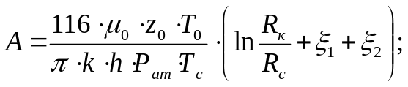

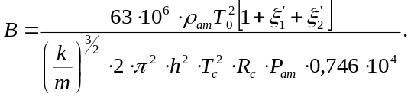

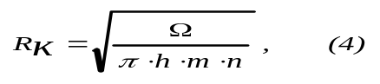

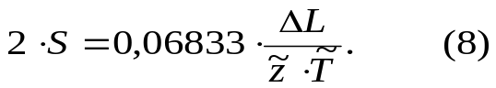

Вопрос №5 НАГНЕТАНИЕ ГАЗА В ПЛАСТ В УСЛОВИЯХ ГАЗОВОГО РЕЖИМА
Схема истощенного газового месторождения пластового типа приведена на рисунке 1. Известны размеры и форма газонасыщенного пласта, объём порового пространства залежи, коэффициенты пористости и проницаемости, пластовые давление и температура, состав газа, размещение нагнетательных скважин на площади газоносности, коэффициенты фильтрационных сопротивлений, изменение расхода закачиваемого в хранилище газа во времени.
Определим максимальный объем газа, который можно закачать в подземное хранилище, изменение во времени давлений в хранилище, на забоях и устьях нагнетательных скважин, необходимое число компрессоров для закачки газа. Фильтрацию газа в пласте примем изотермической, плоскорадиальной, закон фильтрации газа - нелинейным.

Рисунок 1 Схема истощенного газового месторождения пластового типа

Уравнение материального баланса газа при закачке его в хранилище можно записать следующим образом
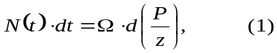
где N(t) - заданный расход закачиваемого в хранилище газа, м³/сут;
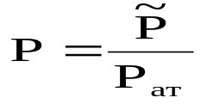Ω - постоянный газонасыщенный объем порового пространства хранилища, м³;

-безразмерное средневзвешенное по объему порового пространства пласта давление в хранилище; z - коэффициент сжимаемости газа. Интегрируя уравнение (1) от 0 до t и от Р_{н} до Р_{к}, получим

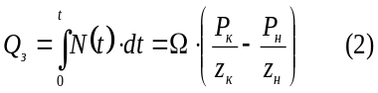Для приближенного определения давлений на забое нагнетательных скважин при закачке газа с постоянным темпом используем формулу притока, в которой поменяем местами Р_{з} и Р_{к}

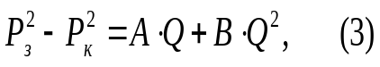

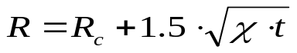По достижении R значения R_{к} при равномерном размещении скважин на площади газоносности

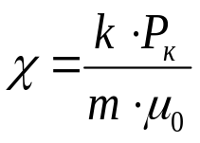

а при батарейном размещении скважин первая фаза неустановившейся фильтрации кончается, начинается вторая фаза равномерно - неустановившейся, фильтрации, при которой вместо Р_{к} подставляем значение :
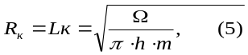
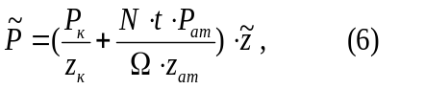

т. е. считаем, что давление на контуре удельной площади повышения давления

равно средневзвешенному по объему дренирования Р_{д}, которое, в свою очередь, равно средневзвешенному по объему порового пространства хранилища:

Давление на устье нагнетательной скважины определим по формуле Г. А. Адамова
где
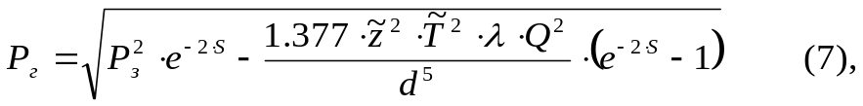

Число компрессоров, необходимое для закачки газа в хранилище, находим, полагая, что КС расположена вблизи нагнетательных скважин и потери давления газа на пути КС - скважина малы:

где q_{к} - расход газа, закачиваемого в пласт одним компрессором известного типа.



